মুজিব শতবর্ষ উপলক্ষে ২ শতাংশ খাস জমি বন্দোবস্ত প্রদানপূর্বক একক গৃহ নির্মাণের মাধ্যমে পুনর্বাসন সংক্রান্ত তথ্য
অর্থায়নকারী সংস্থা: আশ্রয়ণ-২ প্রকল্প, প্রধানমন্ত্রীর কার্যালয়/দুর্যোগ ব্যবস্থাপনা ও ত্রাণ মন্ত্রণালয়/গুচ্ছগ্রাম-২য় পর্যায় (CVRP) প্রকল্প, ভূমি মন্ত্রণালয়
প্রকল্প স্থান: মাহাতপাড়া, চাড়োল মোট গৃহ= ৬৪
বিভাগ: রংপুর জেলা: ঠাকুরগাঁও উপজেলা: বালিয়াডাঙ্গী
ক্রমিক নং | ঘর নম্বর | উপকারভোগীর নাম (স্বামী ও স্ত্রী উভয়ের) | জাতীয় পরিচয়পত্র ও মোবাইল নম্বর  (যে কোন একজনের) | ঠিকানা  (গ্রাম/ওয়ার্ড/ ইউনিয়ন) | পেশা ও মাসিক আয় (যে কোন একজনের) | ছবি  (স্বামী ও স্ত্রী উভয়ের) | মন্তব্য
১ | ২ | ৩ | ৪ | ৫ | ৬ | ৭ | ৮
২২৩ | ১ | ১। মোছা: ফাতেমা বিবি | ৯১৩০৬৩৫০৬৪  ০১৭৬০৩২৯২৮৫ | ধনতলা  ধনতলা ইউনিয়ন | বিধবা | 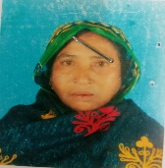 | বিধবা  **** মামুন
২২৪ | ২ | ১। মোছা: জোসনা বেগম | ৭৩৪৭৫৫১৮৯২  ০১৭৪৬২৫৫৬৩০ | মহতপাড়া  চাড়োল ইউনিয়ন | দিনমজুর  ৫৫০০/- | 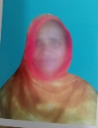 | বিধবা  *** সামিউল
২২৫ | ৩ | ১। মো: মাসুদ  ২। রানিফা বেগম | 9875896981  ০১৭৩৩৫১৮৯১৮ | চাড়োল মহতপাড়া  চাড়োল ইউনিয়ন | দিনমজুর  ৬০০০/- | 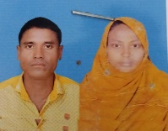
২২৬ | ৪ | ১। মোছা: মাহামুদা  ২। আঝারুল ইসলাম | ৫০৮০১০৯১১৮  ৬৮৮০১১৭৭৪৯  ০১৭৯৬৯৬৪৪৬২ | মহতপাড়া  চাড়োল ইউনিয়ন | দিনমজুর  ৫৫০০/- | 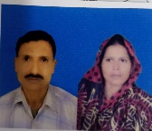
২২৭ | ৫ | ১। মো: ফারুক  ২। সিদ্দিকা আক্তার | ৫৯৬৬০৮০৬১৫  ৭৭১০৪১৩১০১০৮৯  ০১৭০৭৪৬৫২০৩ | মহতপাড়া  চাড়োল ইউনিয়ন | দিনমজুর  ৫৫০০/-
২২৮ | ৬ | ১। মোছা: জাহানারা বেগম  ২। মো: ইউনুস আলী | ২৩৫২৪৮২০৪২  ৪১৮৩৬২০২৩৮  ০১৭২২৩৩৬২৭৬ | মহতপাড়া  চাড়োল ইউনিয়ন | দিনমজুর  ৭৮০০/- | 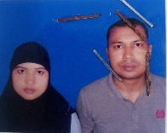
২২৯ | ৭ | ১। মো: ফজিবত আলী  ২। নুরজাহান | ৩২৮০২৫৬১০২  ১৯৩০২৯৬৩৬১  ০১৭২৩৮২৩৫২২ | চাড়োল মহতপাড়া  চাড়োল ইউনিয়ন | দিনমজুর  ৫০০০/- | 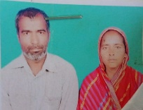
২৩০ | ৮ | ১। মো: সহিরুল ইসলাম  ২। মোছা: রসনা | ৪১৭৬১২৬৪৬৬  6012908346  ০১৭৫০৯৬৪৯৮১ | চাড়োল মহতপাড়া  চাড়োল ইউনিয়ন | দিনমজুর  ৭০০০/- | 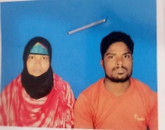
২৩১ | ৯ | ১। মোছা: শেফালী বেগম  ২। মো: নুর করিম | ১৯৩০১৭১৬৮৯  ২৩৮০১২৭৩৬১  01789055892 | চাড়োল মহতপাড়া  চাড়োল ইউনিয়ন | দিনমজুর  ৭০০০/- | 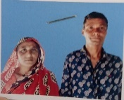
২৩২ | ১০ | ১। ভেলসু মোহাম্মদ | ৩২৮০১৩২৬০০  ০১৭২৬১০২৫৪৪ | চাড়োল মহতপাড়া  চাড়োল ইউনিয়ন | বয়স্ক |  | বিপত্নীক
২৩৩ | ১১ | ১। মো: সাহিম উদ্দিন  ২। মোছা: জিন্নাতুন খাতুন | ৫০৮০২৪৪০৯৭  ১৫০০০৭৭২৬৬  ০১৭৯২৮৩৫২৩৯ | চাড়োল মহতপাড়া  চাড়োল ইউনিয়ন | দিনমজুর  ৬৫০০/- | 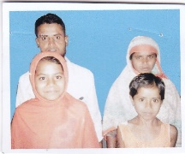
২৩৪ | ১২ | ১। মো: ইন্তাজুল হক  ২। আজমিরা আকতার | ৩৭৩০২৬৪৫৭৩  ৯৪১০৮৬৩০০৫২০৭  ০১৭৬১৩৭৫২৩৭ | চাড়োল মহতপাড়া  চাড়োল ইউনিয়ন | দিনমজুর  ৭০০০/- | 
২৩৫ | ১৩ | ১। মো: জব্বারুল হক  ২। মোছা: রশিদা বেগম | ৩৭৩০২৬২৩০৪  ৯৪১০৮৫২৫৫৭৩৮৬  ০১৭৫১০০৫৫৫৩ | মাহাতপাড়া  চাড়োল ইউনিয়ন | দিনমজুর  ৫০০০/- | 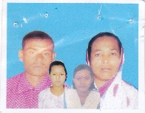
২৩৬ | ১৪ | ১। হাসিনা বেগম  ২। কাশিম আলী | ৭৩৩০২৬৬৩১৮  ৮৬৮০২৮৪৯২৭  ০১৭৩৬২৪৩৫৯২ | মাহাতপাড়া  চাড়োল ইউনিয়ন | গৃহকর্মী | 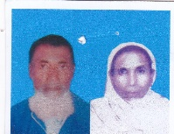
২৩৭ | ১৫ | ১। মো: ফজলু  ২। মোছা: আলেমা | ৭৩৩০২৬৮৮৭৬  ৯১৪৮৪৯৭৭০৫  ০১৭৬৪৮৭৬৪৪৫ | চাড়োল  চাড়োল ইউনিয়ন | দিনমজুর  ৫০০০/- | 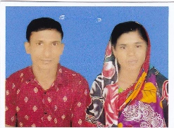
২৩৮ | ১৬ | ১। মো: আকবর আলী  ২। মোছা: জোসনা | ৯৮৫৮৪৯৭৭০৫  ০১৭০১৯৬৭০৫৭ | চাড়োল মহতপাড়া  চাড়োল ইউনিয়ন | দিনমজুর  ৫০০০/- |  | ****
২৩৯ | ১৭ | ১। আসমা খাতুন  ২। মো: বজলার রহমান | ৭৭৮০২৪৮৬৪২  ২৩৮০২৫৩৯৩৬  ০১৭৬২৭১১৫৩৯১ | চাড়োল মহতপাড়া  চাড়োল ইউনিয়ন | দিনমজুর  ৫০০০/- | 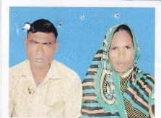
২৪০ | ১৮ | ১। মোছা: রুপালী বেগম  ২। মো: আবু জয়নাল | ৭৭৮০১১৭৯০৪  ৪৬৩০১৩৫১১১  ০১৩১৮০৮৮৪৭৩ | চাড়োল মহতপাড়া  চাড়োল ইউনিয়ন | দিনমজুর  ৫০০০/- | 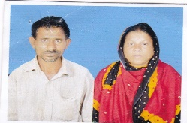
২৪১ | ১৯ | ১। মোছা: সালেহা বেগম | ৯৪১০৮৫২৫৫৭২৫৩  ০১৭৪০০৮০৯৯৭ | চাড়োল  চাড়োল ইউনিয়ন | গৃহকর্মী | 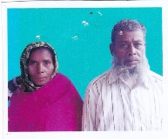 | বিধবা
২৪২ | ২০ | ১। আব্দুর রহিম | ১৯১৩৩৮৩০০০০২২  ০১৭৬২৮৩০৮৪১ | চাড়োল মহতপাড়া  চাড়োল ইউনিয়ন | দিনমজুর  ৬৫০০/- | 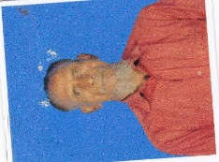 | বিপত্নীক
২৪৩ | ২১ | মো: ফইজুল ইসলাম  ২। আমিনা বেগম | ৯৪১০৮৫২৫৫৭৩৪৩  ০১৭৬৫৯৮৯৪৫৩ | চাড়োল মাহাত পাড়া  চাড়োল ইউনিয়ন | দিনমজুর  ৫০০০/- | 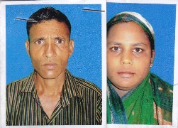
২৪৪ | ২২ | ১। মো: জমির উদ্দিন  ২। মোছা: ফরিদা বেগম | ৯৫৬৫৭৭৪৯৭৩  ৫৫৩০২৪৫২৯৮  ০১৩১৯৮৯১৭০৮ | চাড়োল মহতপাড়া  চাড়োল ইউনিয়ন | বয়স্ক | 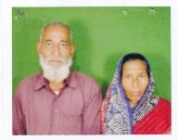
২৪৫ | ২৩ | ১। মোছা: আরজিনা | ৪১৮০২৪২০৬৯  ০১৭৮৭৮৭২৪৩০ | চাড়োল  চাড়োল ইউনিয়ন | ভিক্ষুক | 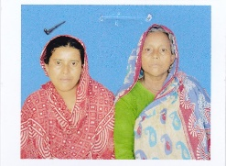 | বিধবা
২৪৬ | ২৪ | ১। মো: আব্দুর রশিদ | ৯১৩০২৫১৪৪১  ০১৭৪০০৮০৯৯৭ | চাড়োল মহতপাড়া  চাড়োল ইউনিয়ন | দিনমজুর  ৭০০০/- | 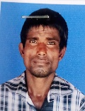 | প্রতিবন্ধী
২৪৭ | ২৫ | ১। মো: করিমুল ইসলাম  ২। মোছা: কল্পনা আকতার | ৯১৩০২৪১৯৩৯  ৫০৮০২৪২৮৭৭  ০১৭৭৩৯৬২৬২৩ | চাড়োল মহতপাড়া  চাড়োল ইউনিয়ন | দিনমজুর  ৬০০০/- | 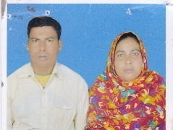
২৪৮ | ২৬ | ১। মো: সফিকুল  ২। মোছা: আরজেনা | ৫৫৩১৪৮৯০৮৫  ৯৪১০৮৮৪৬২০১১৯  ০১৭৭৩০৯৪৮৫৯ | চাড়োল মহতপাড়া  চাড়োল ইউনিয়ন | দিনমজুর  ৬৫০০/- | 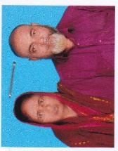
২৪৯ | ২৭ | ১। মো: বেলাল হোসেন  ২। মোছা: তাজমিনা বেগম | ৯৪১০৮৫২৫৫৭৫৭৪  ৫০৬৬৮০৬৫৩৯  ০১৭০৪৫৩৮৫৩৯ | চাড়োল  চাড়োল ইউনিয়ন | দিনমজুর  ৬৫০০/- | 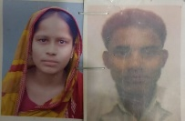
২৫০ | ১ | ১। মোছা: মল্লিকা | ২৩৮০২৫৭১৩৫  ০১৭৯১৮৮৭৫৮৯ | চাড়োল  চাড়োল ইউনিয়ন | গৃহকর্মী | 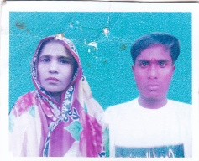 | বিধবা
২৫১ | ২ | ১। মো: আবুল কালাম  ২। রওশনারা বেগম | ১৯৩০২৯৮২৯২  ৬৯১১৫৯৫৪৬৭  ০১৭৯৬৮৬৯৫৩২ | চাড়োল মহতপাড়া  চাড়োল ইউনিয়ন | দিনমজুর  ৭৮০০/- | 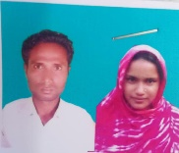
২৫২ | ৩ | ১। মো: ফজলুর রহমান  ২। শাম্মী আক্তার | ২৪০২৩০৭২৭২  ৯৪১৯৪৩১০০৪৮৮২  ০১৭৮১০৯১৪৬১ | চাড়োল মহতপাড়া  চাড়োল ইউনিয়ন | দিনমজুর  ৬৫০০/- | 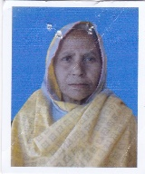
২৫৩ | ৪ | ১। মো: ফয়জার আলী  ২। মোছা: রাহেনা বেগম | ২৩৮০২৬০৭১৭  ৮৬৯৫৮৮৪১০৯  ০১৭৩৭৬০৪৩৭৯ | চাড়োল মহতপাড়া  চাড়োল ইউনিয়ন | দিনমজুর  ৫০০০/- | 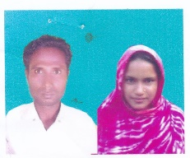
২৫৪ | ৫ | ১। মো: জিয়ারুল ইসলাম | ৭৭৮৭৪৫৫৮১০  ০১৭৫৫৪৬৬৫২৬ | চাড়োল মহতপাড়া  চাড়োল ইউনিয়ন | দিনমজুর  ৬০০০/- | 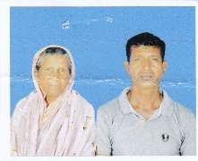 | বিপত্নীক
২৫৫ | ৬ | ১। জয়নুল আবেদীন  ২। নাছেরা বেগম | ৬৮৮০২৫৩১৯৭  ৪৬৩০২৬০৫৫৪  ০১৭৩৭৭৯৭১৩১ | চাড়োল মহতপাড়া  চাড়োল ইউনিয়ন | দিনমজুর  ৬৫০০/- | 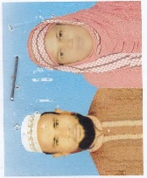
২৫৬ | ৭ | ১। মো: রুকমান হোসেন  ২। মোছা: সাথী আকতার | ৩৭৩৯০০০৩০৯  ৯৪১০৮৬৩০১৯৩৮৪  ০১৭৩৯৪৫৬৯৮৭ | চাড়োল মহতপাড়া  চাড়োল ইউনিয়ন | দিনমজুর  ৬০০০/- | 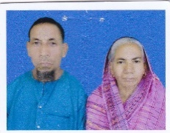
২৫৭ | ৮ | ১। মো: ফজলু  ২। মোছা: সুরোতন নেছা | ৮২৩০২৬২০৫০  ৯৪১০৮৫২৫৫৭৫৭২  ০১৭৭৩১৯৪৫৪৫ | চাড়োল মহতপাড়া  চাড়োল ইউনিয়ন | দিনমজুর  ৭০০০/- | 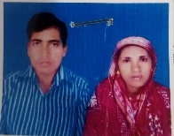
২৫৮ | ৯ | ১। মেহেরুন আক্তার  ২। বেলাল হোসেন | ৯১৫৬৭৩১২০১  ১৯৩০২৯৭৪৯২  ০১৭৩৭৬১৮১১৭ | চাড়োল  চাড়োল ইউনিয়ন | দিনমজুর  ৫০০০/- | 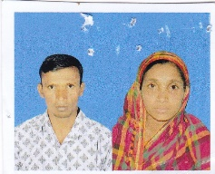
২৫৯ | ১০ | ১। মোছা: ভোটভোটি | ১৪৮০২৩৫০৪১  ০১৭৩৭৬১৮১১৭ | চাড়োল মহতপাড়া  চাড়োল ইউনিয়ন | বিধবা | 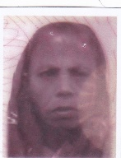 | বিধবা
২৬০ | ১ | ১। মোছা: রাবেয়া  ২। মো: আ: জলিল | ৫৫৪৮৩১৩১৭৯  ৯১৪৮২৬৬৭২০  ০১৭৭৩৩০৯৮২১ | মহতপাড়া  চাড়োল ইউনিয়ন | দিনমজুর  ৫৫০০/- | 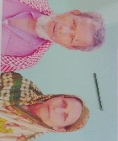
২৬১ | ২ | ১। মো: হাসির ইসলাম  ২। মোছা: তাসলিমা আক্তার | ৬৮৮০২৫০৪৬৬  ৯৪১০৮৫২০১৫১৩৭১ | চাড়োল মহতপাড়া  চাড়োল ইউনিয়ন | দিনমজুর  ৭৮০০/- | 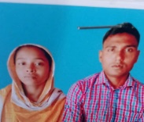
২৬২ | ৩ | ১। মো: দবির উদ্দিন  ২। মোছা: মালেকা | ৭৭৯৮২৭৭৪০১  ৪১৯৮২৫৬৮৫৩  ০১৭৭৩১৮১১৭৩ | চাড়োল মহতপাড়া  চাড়োল ইউনিয়ন | দিনমজুর  ৭৮০০/- | 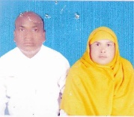
২৬৩ | ৪ | ১। মো: সফিরুল ইসলাম  ২। মোছা: রিনু আক্তার | ৭৩৩০২৭৫৯৩৯  ২৮৩০২৩৬৬৩০ | চাড়োল মহতপাড়া  চাড়োল ইউনিয়ন | দিনমজুর  ৫০০০/- | 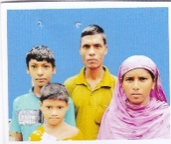
২৬৪ | ৫ | ১। সলেমান আলী  ২। অরিনা বেগম | ১০১৫১২৯১৮০  ৬৪৩০২৫২৩৮৪  ০১৩১৭০৮২২৬১ | মহতপাড়া  চাড়োল ইউনিয়ন | দিনমজুর  ৬৫০০/- | 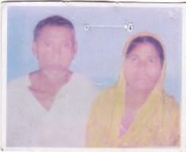
২৬৫ | ৬ | ১। মরিয়ম বেগম | ৬৭১৫৮৭৯৪৩০০২৪  ০১৭৭৩৪৩৩৮৪৭ | লামাপাড়া  কুতুবপুর, নারায়নগঞ্জ | গৃহকর্মী | 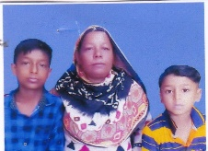 | বিধবা
২৬৬ | ৭ | ১। মো: মানিক  ২। মোছা: রিনা বেগম | ৯৪১০৮৫২৫৬৫৬২৮  ৯৪১০৮৫২৫৬৫৬২৯  ০১৭২৭৯০২৭১৪ | চাড়োল  চাড়োল ইউনিয়ন | দিনমজুর  ৬০০০/- | 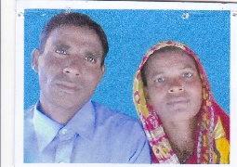
২৬৭ | ৮ | ১। লিপি বেগম  ২। সহিদুল ইসলাম | ৯৫৬৫১১৫৯০৫  ৫০৮০২৩৮৪৮৭ | মহতপাড়া  চাড়োল ইউনিয়ন | দিনমজুর  ৫৫০০/- | 
২৬৮ | ৯ | ১। মো: রুবেল ইসলাম  ২। মোছা: রুনা আক্তার | ৩৭০৪৭৬৪৫৩৩  ৬৯০৬৫১৬৩৯৫  ০১৩২১৪২৬৩৪৯ | চাড়োল মহতপাড়া  চাড়োল ইউনিয়ন | দিনমজুর  ৬০০০/- | 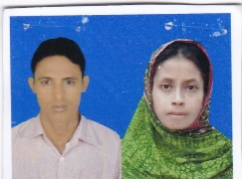
২৬৯ | ১০ | ১। মোছা: রমুনা বেগম | ৩২৮০২৫১৩১৯  ০১৭০৫৬৫০৯৭৪ | চাড়োল মহতপাড়া  চাড়োল ইউনিয়ন | গৃহকর্মী | 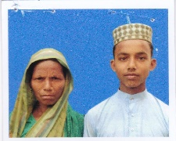 | বিধবা
২৭০ | ১১ | ১। মো: সুবেল রানা  ২। মোছা: কলি আক্তার | ১৯৪০২৮৫৯৪১  ৯৪১০৮৫২০১৫৬৬৬  ০১৭৪২৪৫২৭০৮ | চাড়োল মহতপাড়া  চাড়োল ইউনিয়ন | দিনমজুর  ৬০০০/- | 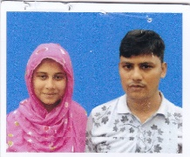
২৭১ | ১২ | ১। খাদেমুল ইসলাম  ২। মেরিনা আক্তার | ৩৭৩৭৯৪৫০৩৪  ৫৫৬৩০৮৩৫৭৪  ০১৭২০৩২০৩৯৪ | চাড়োল মহতপাড়া  চাড়োল ইউনিয়ন | দিনমজুর  ৬০০০/- | 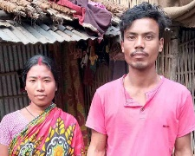 | ***
২৭২ | ১ | ১। হীরন বালা  ২। গুলু দাস | ৩৭৩০১২৭০৬৯  ৯৪১০৮৫২৫৫৬৪৬১  ০১৭৫১৪৬০২৯৬ | চাড়োল খোকোপাড়া  চাড়োল ইউনিয়ন | গৃহকর্মী | 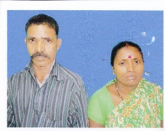
২৭৩ | ২ | ১। নিরেন রায়  ২। চম্পা দাস | ৫৯৮০১৫০৭৩৩  ৫০৮০১১৯৪৬৩  ০১৭৫১৩৩০৬১৮ | চাড়োল  চাড়োল ইউনিয়ন | দিনমজুর  ৫০০০/- | 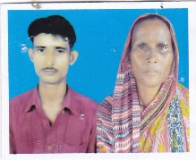
২৭৪ | ৩ | ১। অষ্ট রায়  ২। সবিতা দাস | ৫৯৮০১৪৪১১৬  ২৪০২৩০৬৭৪৬  ০১৭১৩৭২০৫৮৬ | চাড়োল খোকোপাড়া  চাড়োল ইউনিয়ন | দিনমজুর  ৫০০০/- | 
২৭৫ | ৪ | ১। কর্ণ বালা  ২। খিরেন | ৫৯৮০১৫৭৬৯৬  ৮৬৮০১৬৩৫৭৬  ০১৭৫১৩৩০৬১৮ | চাড়োল  চাড়োল ইউনিয়ন | দিনমজুর  ৫০০০/- | 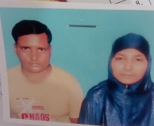
২৭৬ | ৫ | ১। উজ্জল চন্দ্র সিংহ  ২। লিপি রানী | ৪৬৬১৫০০৪৪৯  ৯৪১৮২৪৩০১২৭৯০  ০১৭২৩৫৩৫৭০৪ | চাড়োল মাহাতপাড়া  চাড়োল ইউনিয়ন | দিনমজুর  ৬৫০০/- | 
২৭৭ | ৬ | ১। মো: লতিফর রহমান | ৯৪১০৮৫২৫৫৭১৩৭  ০১৭২৩৫৩৫৭০৪ | চাড়োল মাহাতপাড়া  চাড়োল ইউনিয়ন | দিনমজুর  ৬৫০০/- | 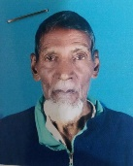 | বয়স্ক  ****
২৭৮ | ৭ | ১। রওশনারা বেগম  ২। মো: আলমগীর | ৯৪১০৮৫২৫৫৭১৭৩  ১০১৫০৬৬৬০৬  ০১৭৬৭২৭৫৮০২ | চাড়োল মহতপাড়া  চাড়োল ইউনিয়ন | দিনমজুর  ৬৫০০/- | 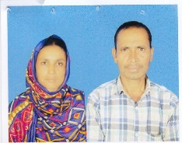
২৭৯ | ৮ | ১। দুলালী বেগম  ২। রফিকুল ইসলাম | ৯৪১০৮৫২০০৩৬৭৩  ৯৪১০৮৫২০০৩৬৭৩  ০১৭৩৮৬৫৯৮৩৪ | চাড়োল  চাড়োল ইউনিয়ন | দিনমজুর | 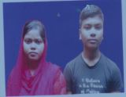
২৮০ | ৯ | ১। মো: শফিউল আলম  ২। আলেয়া বেগম | ২৪০০২৫৯২২৮  ০১৭৩৬৯৫১৩২২ | চাড়োল মহতপাড়া  চাড়োল ইউনিয়ন | দিনমজুর  ৬৫০০/- | 
২৮১ | ১০ | ১। মোছা: মায়ারুন বেগম | ৮৭০০২৩১৫৭৭  ০১৭৩৬৯৫১৩২২ | মহতপাড়া  চাড়োল ইউনিয়ন | গৃহকর্মী | 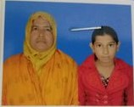 | বিধবা
২৮২ | ১১ | ১। মোছা: আয়েশা বেওয়া | ২৩৮০২৬২৬৫৫  ০১৩১১৬৯০৬৪৩ | চাড়োল  চাড়োল ইউনিয়ন | বিধবা | 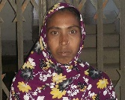 | বিধবা  *** খালেক
২৮৩ | ১২ | ১। আব্দুল রাজ্জাক  ২। মসলিমা আক্তার | ৯১৩০১২২৬৫৯  ৪১৮০১২৩৯০৫  ০১৭৪০৪৭৮৮০১ | চাড়োল মহতপাড়া  চাড়োল ইউনিয়ন | দিনমজুর  ৬৫০০/- | 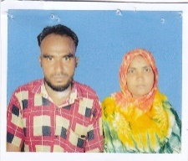
২৮৪ | ১৩ | ১। মো: নুরল ইসলাম  ২। মোছা: আলেমা | ৬৮৮০১২৪৭১১  ৫৫৩০১১৫১৯৪  ০১৭৬১১৪০০৬৩ | চাড়োল মহতপাড়া  চাড়োল ইউনিয়ন | দিনমজুর  ৫০০০/- | 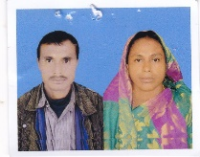
২৮৫ | ১৪ | ১। মোছা: নাসিমা আক্তার | ৪৬১১৭১০৮৯০  ০১৭৪৯৪৯৪৮৪০ | চাড়োল  চাড়োল ইউনিয়ন | গৃহকর্মী |  | বিপত্নীক
২৮৬ | ১৫ | ১। মো: মফিজুল হক  ২। বালিকা বেগম | ২৮৩০২৪৩২৯৭  ৫৯৮০২৬৫২৩৪  ০১৭৬৭০৮৪৩৪৯ | চাড়োল  চাড়োল ইউনিয়ন | দিনমজুর  ৬৫০০/- | 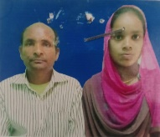

উপজেলা নির্বাহী অফিসারের নামঃ মোহা: যোবায়ের হোসেন
পরিচিতি নম্বরঃ ১৭০৯২
মোবাইল নম্বরঃ ০১৭০০৬০৯৩৯৩
উপজেলাঃ বালিয়াডাঙ্গী
জেলাঃ ঠাকুরগাঁও

